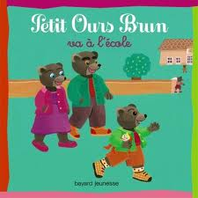

3
5
Petit Ours Brun va à l’école.

2

À l’école, Petit Ours Brun peut juste emporter Lutin, qui est-ce ?

C’est le copain de Petit Ours Brun.

C’est le doudou de Petit Ours Brun.

C’est le lapin de Petit Ours Brun.

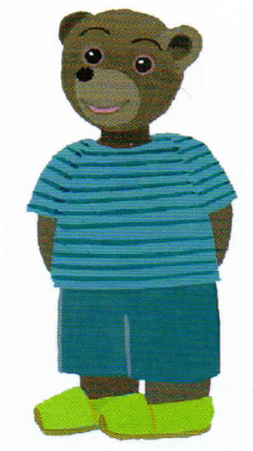

Avec qui Petit Ours Brun va-t-il à l’école ?

Il va à l’école avec sa maman.

Il va à l’école avec son papa.

Il va à l’école avec son papa et sa maman.

Sur le chemin de l’école, Petit Ours Brun veut

3

Que veut faire Petit Ours Brun devant l’école ?

À la fin, qui dit bonjour à Petit Ours Brun ?
4
1
5
2

Il veut jouer avec ses copains.

Il veut donner la main.

Il veut marcher tout seul.
marcher tout seul.

sauter à pieds joints.

marcher très vite.
C’est la maîtresse.

C’est Madame Ourse.

C’est Petite Ourse Grise.
--
Tu as 5 points au départ. On enlève1 point par erreur.
Boutdegomme.fr
Tu as 5 points au départ. On enlève1 point par erreur.
Boutdegomme.fr
À l’école, Petit Ours Brun peut juste emporter Lutin, qui est-ce ?

Sur le chemin de l’école, Petit Ours Brun veut

Que veut faire Petit Ours Brun devant l’école ?
2
À la fin, qui dit bonjour à Petit Ours Brun ?
3
5
Petit Ours Brun va à l’école.

C’est le copain de Petit Ours Brun.

C’est le doudou de Petit Ours Brun.

C’est le lapin de Petit Ours Brun.

marcher tout seul.

sauter à pieds joints.

marcher très vite.
C’est la maîtresse.

C’est Madame Ourse.

C’est Petite Ourse Grise.
--
Avec qui Petit Ours Brun va-t-il à l’école ?

Il va à l’école avec sa maman.

Il va à l’école avec son papa.

Il va à l’école avec son papa et sa maman.
Il veut jouer avec ses copains.

Il veut donner la main.

Il veut marcher tout seul.

4
1
5
2
3

